Tillsynsbegäran – information om höga naturvärden i avverkningsanmälan A 58017-2025 i Högsby kommun
Denna tillsynsbegäran behandlar höga naturvärden i avverkningsanmälan A 58017-2025 i Högsby kommun som inkom 2025-11-21 och omfattar 8,4 ha.
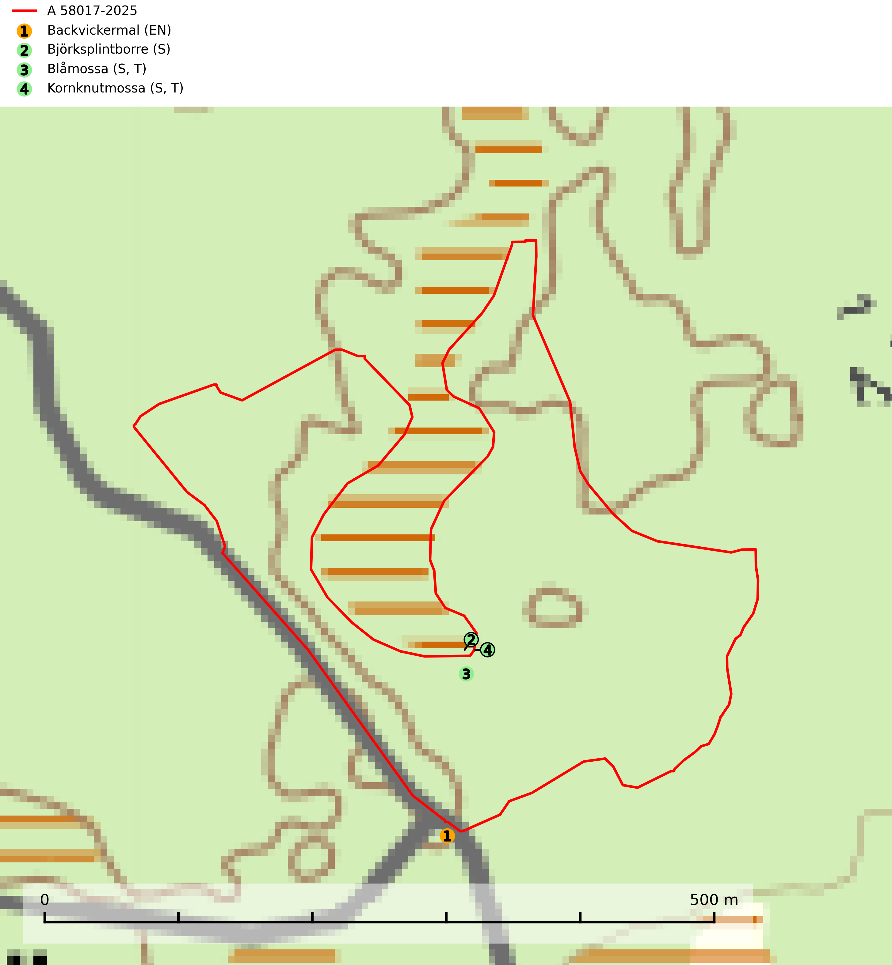
Figur 1. Fyndplatser för naturvårdsarter i och inom 9 meter från avverkningsanmälan. Markörer utan svart kant är placerade på fyndplatsen. Markörer med svart kant är placerade vid sidan av fyndplatsen och har ett svart streck som visar fyndplatsens exakta position. Kartans mittpunktskoordinat är N 6316318, E 570227 i SWEREF 99 TM.
I och inom 9 meter från avverkningsanmälan finns fynd av 4 naturvårdsarter, varav 1 är rödlistad, 2 är typiska (T) och 3 är signalarter (S): backvickermal (EN), björksplintborre (S), blåmossa (S, T) och kornknutmossa (S, T). Se Figur 1.

Tillsynsbegäran
Vi begär härmed att Skogsstyrelsen fattar beslut enligt miljöbalken som säkerställer att skogens höga naturvärden bevaras samt att EU-lagstiftning efterlevs och att artskyddsbrott förhindras.
Vi önskar även ta del av de ställningstaganden och beslut som myndigheten meddelar till följd av aktuell avverkningsanmälan och föreningens inlaga (se 34 § förvaltningslagen).

Naturvårdsarter och fridlysta arter
Nedan följer beskrivningar av de naturvårdsarter och fridlysta arter som har sina livsmiljöer och växtplatser i den avverkningsanmälda skogen. De påträffade naturvårdsarterna är ett tydligt kvitto på att det rör sig om en skog med höga naturvärden.
Björksplintborre är en skalbagge vars larvutveckling sker i bark på nyligen döda björkar, både stående träd och vindfällen. En prydlig rad med runda ventilationshål i barken ovanför modergången är synnerligen karaktäristiskt. Arten är knuten till lövrika blandskogar med en hög andel gamla träd, och starkt gynnad av naturliga störningar som torka, översvämningar, brand och stormfällningar. Talrika gnagspår kan tyda på biotoper med höga naturvärden, exempelvis för ovanliga hackspettar och andra, mer sällsynta vedinsekter. Larverna är omtyckt hackspettsföda (SLU Artdatabanken, 2025).
Blåmossa har karaktäristiska kuddar som är lätta att se på långt håll. Mycket stora kuddar, större än 0,5 meter i höjd, indikerar höga naturvärden där skogen har en lång period av orördhet oh stabila miljöförhållanden. Mossan växer under gynnsamma omständigheter cirka 1 centimeter per år och stora kuddar kan därför indirekt visa att lokalen varit lämplig under en lång tid. Blåmossa är typisk art för 9010 Taiga, 9080 Lövsumpskog och 9750 Svämlövskog (SLU Artdatabanken, 2025; Nitare & Skogsstyrelsen, 2019).
Kornknutmossa växer främst på grova lågor i sumpskog och myrkanter och indikerar miljöer med rik och jämn tillgång på fuktigt liggande ved. En typisk växtplats i södra Sverige är naturskogsartad gransumpskog. Samtliga skogsskötselåtgärder på eller i omedelbar närhet av lokalerna utgör ett hot. Fragmenteringen av skogslandskapet liksom minskad mängd död ved är ett långsiktigt hot mot denna art. Kornknutmossa är typisk art för 9010 Taiga och 9740 Skogsbevuxen myr (SLU Artdatabanken, 2024; Nitare & Skogsstyrelsen, 2019).

